**資料科學在教育上的應用－期中作業**

1. 請問你挑選的哪一份資料集？請根據「欄位介紹」簡單描述這份資料集提供哪些資料並說明每一個欄位的意義。

資料集1：Student Behavior。

欄位介紹：

1. Certification Course: 學生是否完成認證課程（回答Yes / No）
2. Gender: 學生性別（Male / Female）。
3. Department: 學生就讀系所或是學習領域（此資料集大多為 BCA / Commerce）。
4. Height (CM): 學生的身高，公分為單位。
5. Weight (KG): 學生的體重，公斤為單位。
6. 10th Mark: 學生10年級（高一）的分數。
7. 12th Mark: 學生12年級（高三）的分數。
8. College Mark: 學生大學的分數。
9. Hobbies: 學生的興趣嗜好（此資料集大多為 Sports / Cinema）。
10. Daily Studying Time: 學生每日學習量。
11. Prefer to Study in: 學生喜歡的學習地點或著環境（此資料集只有 Anytime / Morning / Night）。
12. Salary Expectation: 學生對於未來薪資的期望。
13. Do you like your degree?: 學生是否喜歡的科系。
14. Willingness to pursue a career based on their degree: 學生對於科系未來職業的意願程度。
15. Social Media & Video: 學生花在社群影片平台的時間。
16. Traveling Time: 學生上學時間。
17. Stress Level: 學生自認的壓力程度。
18. Financial Status: 學生財務狀況。
19. Part-time Job: 學生是否有兼職工作。

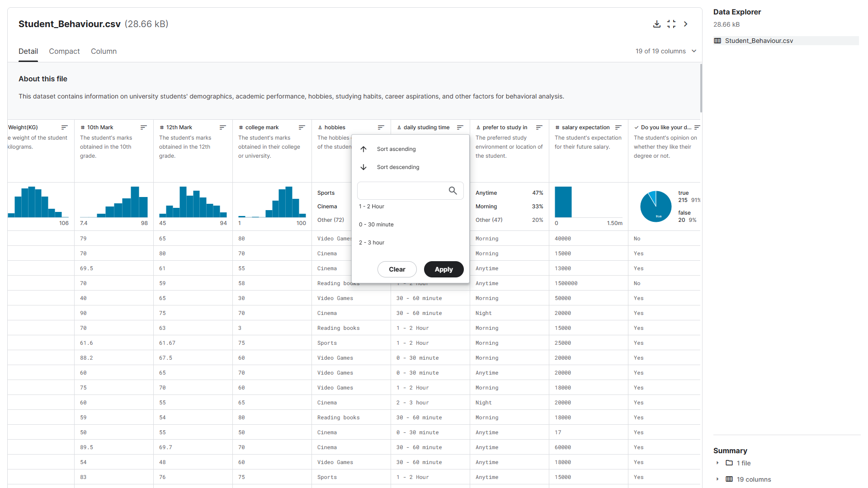

圖一：欄位介紹資料

2. 請根據你挑選的資料集，從定義出五個資料可以回答的「假設」。

1. 通勤時間是否影響成績？
2. 每日學習量是否影響成績？
3. 學生喜歡的學習環境是否影響成績？
4. 學生是否喜歡自己的科系是否影響成績？
5. 學生花在社群平台的時間是否影響成績？

3. 請利用 Python 中的 Requests 下載「資料網址」並利用 Pandas 分析，請附上使用到的 Python 程式碼與執行結果：

(1) 利用 Requests 將資料下載，並且利用 Pandas 將資料讀成 DataFrame

請見GitHub：。

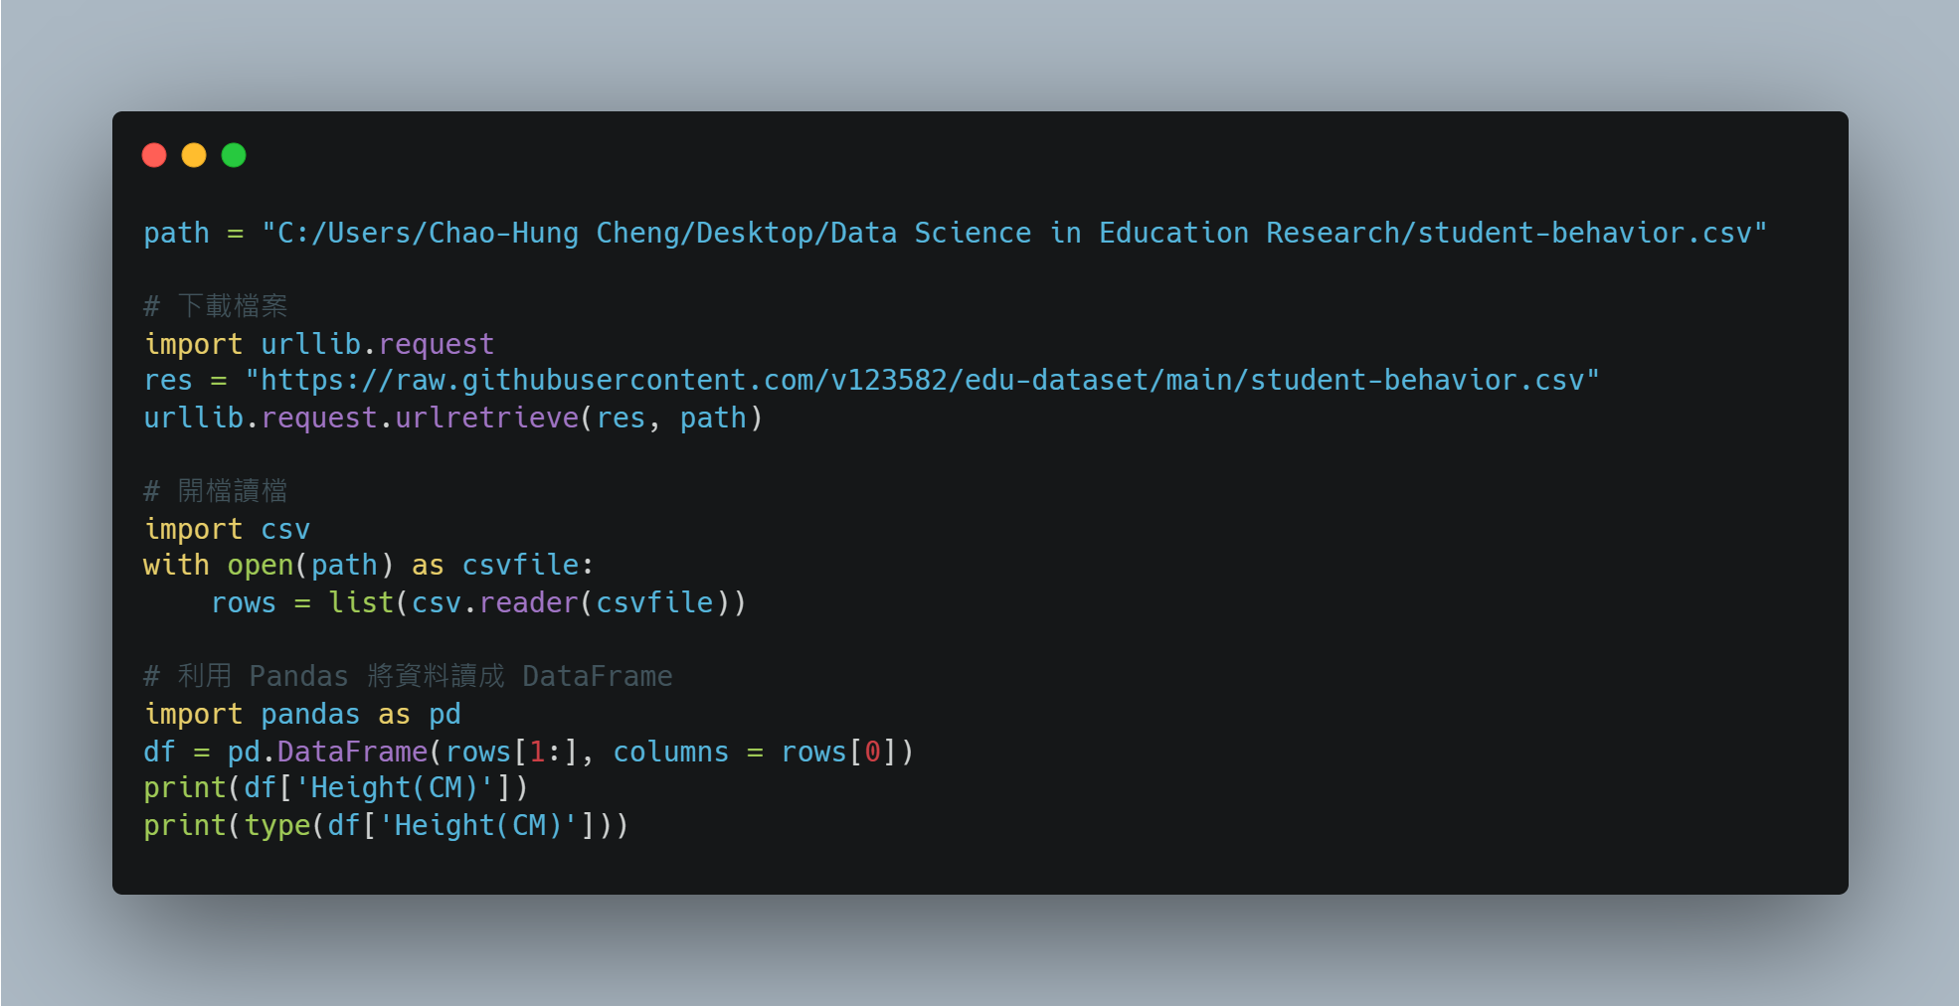 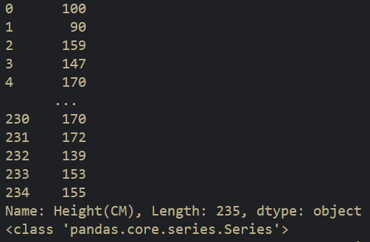

(2) 這份資料集有多少筆資料和多少個欄位？

資料筆數 235、欄位數量 19

程式碼請見 GitHub：

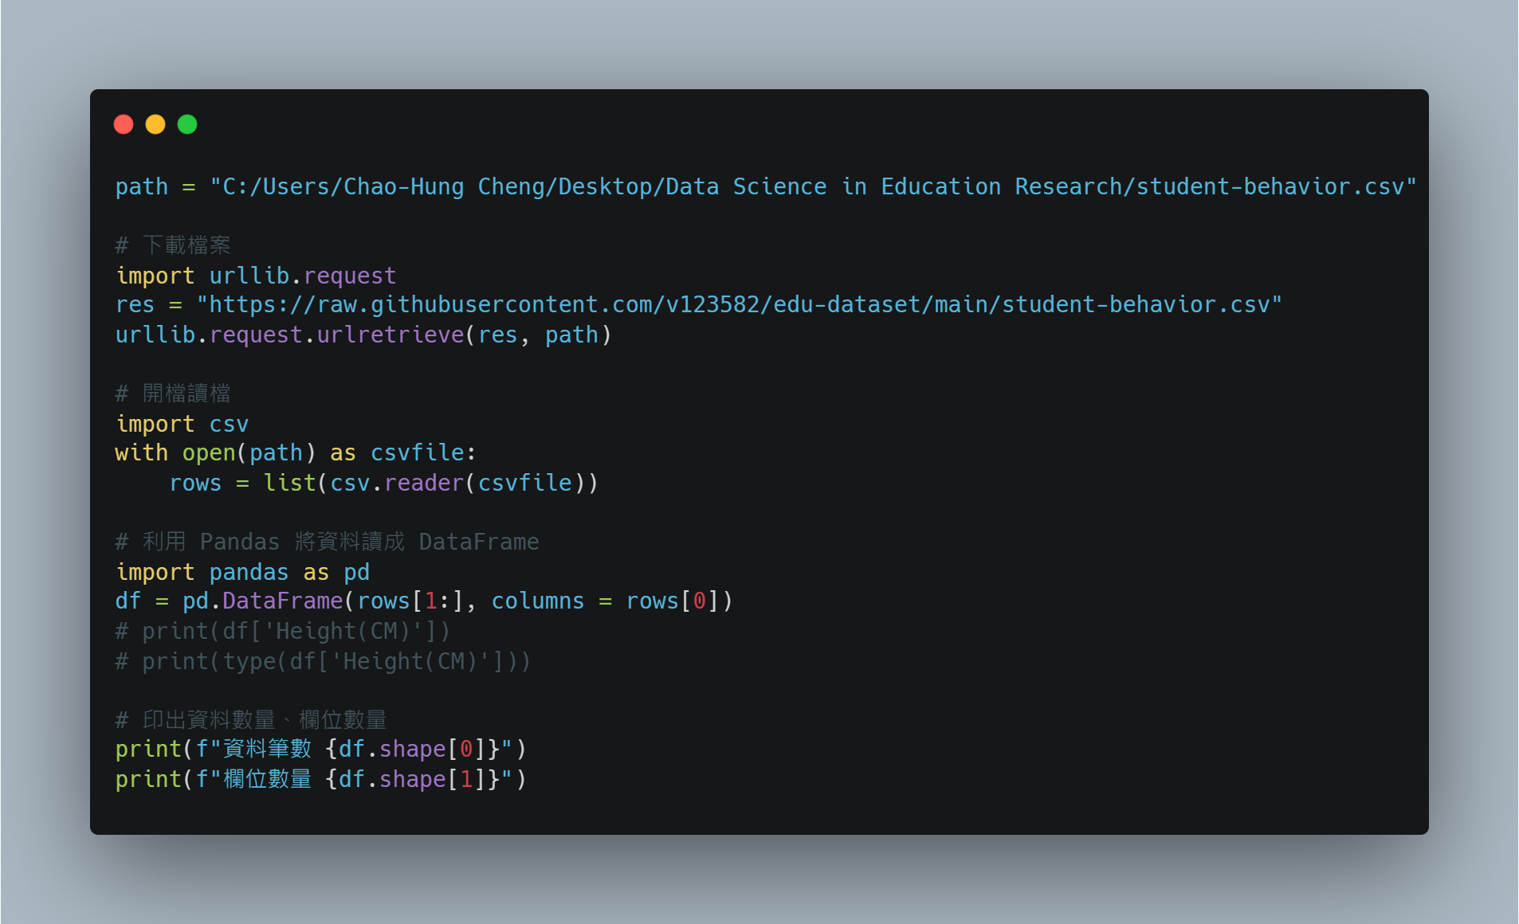

(3) 哪些是數值欄位？哪些是類別欄位？

程式碼請見 GitHub：

數值欄位為黃底，類別欄位為藍底

1. Certification Course: 學生是否完成認證課程（回答Yes / No）。
2. Gender: 學生性別（Male / Female）。
3. Department: 學生就讀系所或是學習領域（此資料集大多為 BCA / Commerce）。
4. Height (CM): 學生的身高，公分為單位。
5. Weight (KG): 學生的體重，公斤為單位。
6. 10th Mark: 學生10年級（高一）的分數。
7. 12th Mark: 學生12年級（高三）的分數。
8. College Mark: 學生大學的分數。
9. Hobbies: 學生的興趣嗜好（此資料集大多為 Sports / Cinema）。
10. Daily Studying Time: 學生每日學習量。
11. Prefer to Study in: 學生喜歡的學習地點或著環境（此資料集只有 Anytime / Morning / Night）。
12. Salary Expectation: 學生對於未來薪資的期望。
13. Do you like your degree?: 學生是否喜歡的科系。
14. Willingness to pursue a career based on their degree: 學生對於科系未來職業的意願程度。
15. Social Media & Video: 學生花在社群影片平台的時間。
16. Traveling Time: 學生上學時間。
17. Stress Level: 學生自認的壓力程度。
18. Financial Status: 學生財務狀況。
19. Part-time Job: 學生是否有兼職工作。

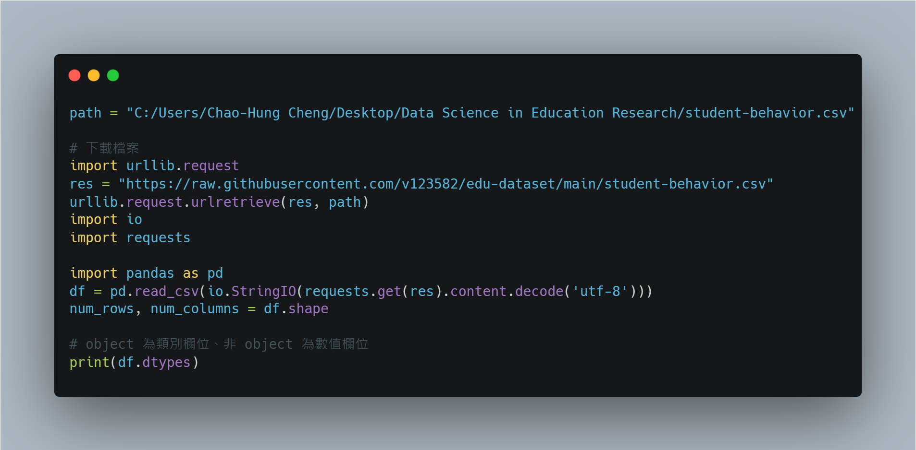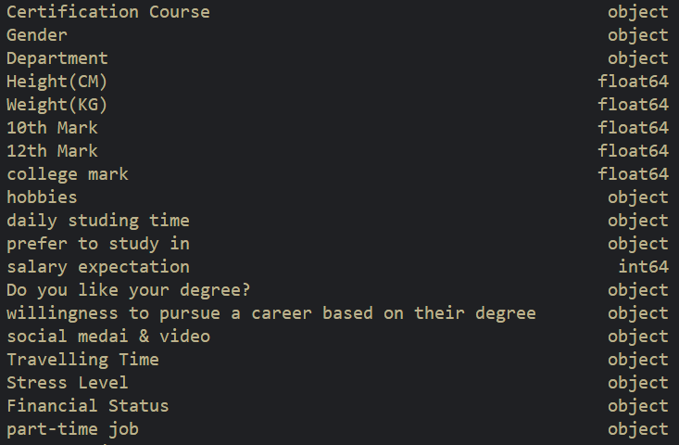

(4) 請畫出相關係數矩陣並觀察結果？

